Promocje głośnik JBL
Od głośników oczekujemy przede wszystkim dobrej jakości dźwięku. W przypadku urządzeń przenośnych liczy się również ich rozmiar i funkcjonalność. Sprawdźmy więc <b>promocje głośnik JBL</b>.

Produkty tej firmy cieszą się dobrą opinią. Czysty dźwięk, dobrze słyszalne basy to cechy, które doceni każdy słuchacz. Aby znaleźć najkorzystniejsze ceny, warto odwiedzać porównywarki i co pewien czas sprawdzać promocje głośnik JBL.
Słuchaj bez przerw
Oczywiście jakość dźwięku i moc to najważniejsze aspekty podczas wyboru głośników. Jednakże dla wersji, którą możemy zabrać ze sobą w plener istotna będzie również duża pojemność baterii, a co za tym idzie długi czas odtwarzania na jednym ładowaniu. Dostępne promocje na głośnik JBL obejmują również modele, które są w stanie działać przez 24 godziny od naładowania. Jest to bardzo ciekawa propozycja.

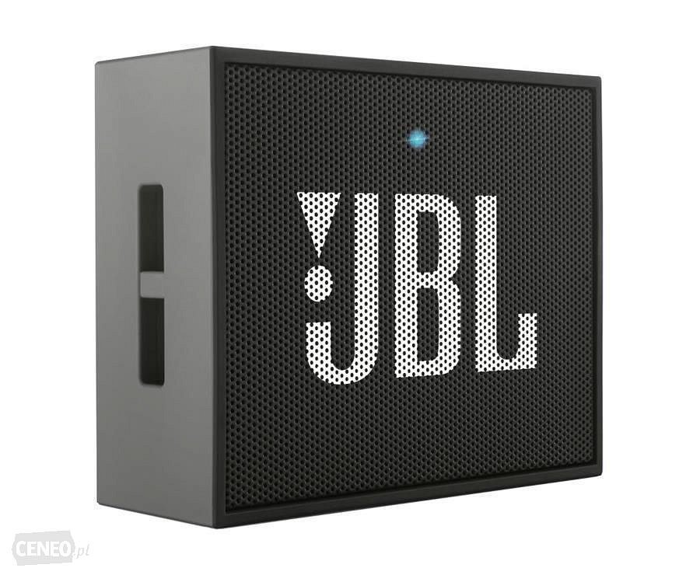
Promocje głośnik JBL - ciekawe funkcje
Jedną z ciekawych możliwości, w jaką wyposażane są urządzenia przenośne tego producenta, jest Connect (lub jego wersja z plusem). Dzięki niej pojawia się możliwość połączenia wielu głośników w jeden duży zestaw audio. W ten sposób można uzyskać jeszcze lepszą jakość i nagłośnić nawet większą imprezę na świeżym powietrzu. Warto więc sprawdzić aktualne promocje głośnik JBL.

